**Chapitre II : La cellule bactérienne (Partie 1).**

1. **Définition**

La cellule bactérienne est un microorganisme procaryote unicellulaire simple, de morphologie variable et de très petite taille, présentant des caractéristiques propres :

- L’absence de noyau : le matériel génétique (ADN) est libre dans le cytoplasme.

- Sa taille varie entre 1 et 10 μm

- La présence d’un seul chromosome circulaire.

- L’absence des organites sauf les ribosomes.

- Son mode de reproduction : division simple par scissiparité (y’a pas de mitose et de méiose).

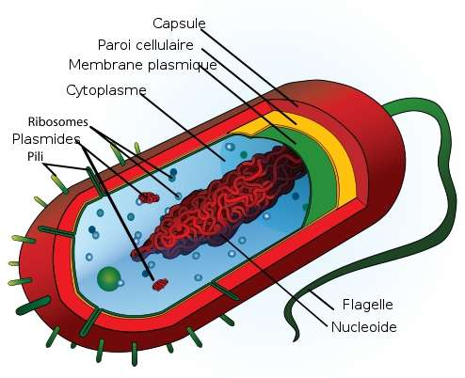

**Figure 1 :** Schéma d’une cellule bactérienne.

1. **Techniques d’observation de la cellule bactérienne**

Compte tenu de leur taille (de l'ordre du micron), les bactéries sont visualisées au microscope optique sans coloration (état frais) ou après coloration (état coloré).

**-Observation à l’état frais :** Les méthodes fondées sur la technique de l'état frais correspondent à l'observation d'un matériel biologique ou d'une suspension bactérienne entre lame et lamelle à l'objectif 40, sans fixation préalable du matériel par la chaleur ou l'alcool. C’est une méthode rapide consiste à observer principalement la forme et la mobilité des bactéries.

**-Observation à l’état coloré :** Observation des frottis séchés, fixés et colorées. Diverses techniques de coloration existent, mettant en évidence des affinités tinctoriales différentes telle la coloration de Gram, coloration de Ziehl-Nielsen.

* **Les étapes de la coloration**

**a. La préparation des frottis**

Sur une lame propre, il faut étendre une mince couche de l’échantillon à analyser contenant les microorganismes. Il faut respecter les conditions d’asepsie totale. Le frottis doit être séché à l’air à proximité du bec bunzen.

**b. La fixation des frottis**

On fixe le frottis par passage rapide (plusieurs fois) au dessus de la flamme d’un bec bunsen. Cette opération entraine à la fois, la mort du microorganisme et son adhérence à la lame. Elle préserve certaines structures cellulaire dans leurs état naturel et ne les déforme que très peu.

**c. La coloration**

On couvre le frottis par un colorant, on le laisse agir puis on rince avec de l’eau. Les colorants se fixent aux cellules par des liaisons chimiques. Certains colorants sont des sels composés d’ions positifs (colorant basique) ou d’ions négatifs (colorant acide) qui se lient aux cellules par interaction ionique. À pH neutre, les bactéries sont légèrement chargées négativement.

1. **Morphologie Bactérienne**

Lorsqu’on observe des bactéries au microscope optique à partir de prélèvements pathologiques ou d’un milieu de culture, on reconnaît rapidement la forme des cellules, leurs dimensions, enfin les arrangements ou les groupements qu’elles constituent entre elles. Toutes ces informations définissent la morphologie bactérienne et constituent un des critères de reconnaissance et d’identification.

* **La taille**

La taille des bactéries varie autant que leur forme. En moyenne, la taille se situe entre 1 et 10 μm. Les plus petits ont environ 0,3 µm de diamètre (quelques membres du genre *mycoplasma*), approximativement la taille des plus grands virus (les poxvirus). Les nanobactéries ont un diamètre de 0,2 µm de diamètre environ à moins 0,05 µm. certains bactéries sont vraiment grandes. Certains Spirochètes peuvent atteindre 500 μm de longueur.

* **La forme :** Les formes des bactéries sont extrêmement diverses **(Fig. 02).** Nous en retiendrons trois principales :

**- La forme sphérique ou coccoïde :** Elle caractérise les cocci. Leur mode de division donne naissance à des groupements typiques, utiles à observer du point de vue diagnostique

**- La forme cylindrique ou en bâtonnet :** On en distingue deux principales : Le bâtonnet droit ou bacille et le bâtonnet incurvé ou vibrion.

* **La première (bacille)** caractérise de nombreuses bactéries : les entérobactéries aux extrémités arrondies, les Bacillus beaucoup plus gros et nettement rectangulaires. Parfois ces bacilles peuvent être de très petite taille et se confondre avec des cocci, on leur donne le nom de coccobacilles (exemple : Brucella) ;
* **La deuxième forme cylindrique** **est celle du vibrion**, bacille incurvé, en virgule. Les vibrions ne constituent qu’un seul genre réunissant de nombreuses espèces aquatiques et quelques espèces pathogènes pour l’homme (*Vibrio cholerae*)

**- La forme spiralée ou hélicoïdale :** On la rencontre chez un petit groupe de microorganismes possédant une structure typique, un corps hélicoïdal et extrêmement allongé.

* **Association cellulaire :** Toutes ces formes peuvent être retrouvées seules, associées par deux (diplococoques, diplobacilles), en chaînette (streptocoques, streptobacilles), en amas (groupées), en tétrades (par quarte), amas en grappe de raisin,...etc.

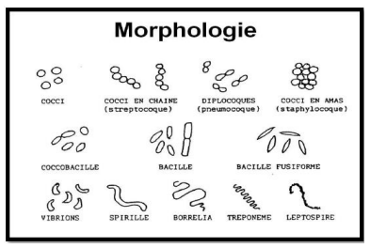

**Fig.2 : différentes formes et associations bactériennes.**

1. **Structure de la cellule bactérienne**

Chez les bactéries, on distingue des structures obligatoires, présentes chez toutes les bactéries et des structures dont la présence est facultative et caractérisent certains groupes bactériens **(Fig.3)**. **A-** **Les structures Constants**: on trouve **le cytoplasme**, généralement constitué d'un hyaloplasme où baignent essentiellement **des ribosomes** et parfois des éléments supplémentaires comme les substances de réserve. Dans le cytoplasme, on trouve **l’appareil nucléaire** diffus non entouré par une membrane. **La membrane cytoplasmique** qui entoure le cytoplasme possède deux feuillets phospholipidiques contenant des protéines. Au-dessus de la membrane cytoplasmique, on trouve **la paroi** qui forme une enveloppe rigide.

**B- Les structures facultatives**, quant à elles, peuvent être des polymères de surface comme **la capsule**, des appendices comme **les flagelles** et **les pili** ou des structures génétiques comme **les plasmides** (molécules d'ADN extra chromosomiques). **Les endospores** caractérisent quelques genres bactériens (*Bacillus* et *Clostridium*).

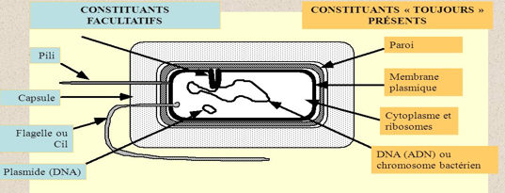

**Figure 3 :** Représentation schématique montrant les différentes structures bactériennes.

* 1. **La paroi bactérienne**

C’est une enveloppe rigide assurant l'intégrité de la bactérie, responsable de la forme des cellules. Elle constitue le squelette externe de la bactérie et représente environ 30 % du poids total de la bactérie. La partie commune de toutes les parois bactériennes est le peptidoglycane (ou muréine). Elle est mise en évidence par la coloration de Gram.

La paroi permet la différenciation de deux grands types de bactéries : les bactéries **Gram positif** et **Gram négatif**.

* + 1. **Composition chimique de la paroi**

L'un des constituants essentiels qui caractérisent les parois bactériennes est le peptidoglycane ou la muréine (mucopeptide). Il s'agit d'un hétéropolymère complexe formé de 3 éléments différents :

1. une structure composée d'une alternance de molécules de N-acétyl glucosamine et d'acide N-acétyl muramique.

2. des chaînes latérales peptidiques, composées de 4 acides aminés et attachées à l'acide N-acétyl muramique ;

3. un ensemble de ponts inter-peptidiques.

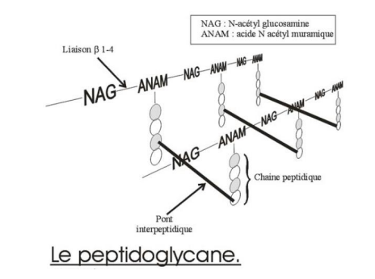

La composition de la paroi n'est pas constante chez toutes les bactéries. En effet, dans le domaine des « Bacteria », il existe deux types de parois que l'on rencontre chez les bactéries dites "à Gram positif" et les bactéries dites "à Gram négatif" **(Tab 1)**. Ces différences de structure bien visibles en microscopie électronique à transmission sont à la base de la coloration de Gram.

**Tableau 1 :** Comparaison entre parois des bactéries à Gram positif et à Gram négatifs.

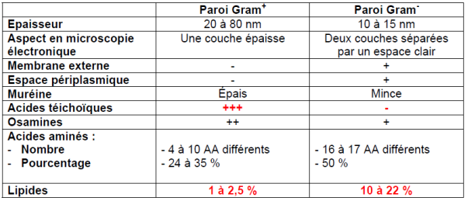

**4.1.2. La coloration de Gram**

En 1884, le médecin danois, Christian Gram a fait la distinction entre deux types de bactéries : Les bactéries à Gram positif (Gram +) et les bactéries à Gram négatif (Gram -).

Ceci a été possible après avoir coloré un frottis bactérien comme suit :

1. Coloration des bactéries par le violet de Gentiane ;

2. Addition d'une solution de lugol (solution iodo-iodurée, de mordançage) ;

3. Traitement par l'alcool ou un mélange alcool + acétone. Après la troisième étape, certaines bactéries restent colorées en violet, elles sont dites Gram+ d'autres se décolorent, elles sont dites Gram-. Ceci montre donc qu'il existe des différences structurelles et/ou chimiques entre ces deux types de bactéries.

4. Pour pouvoir bien observer les bactéries décolorées, on utilise un deuxième colorant, la fuchsine de couleur rosâtre. Les bactéries à Gram+ gardent leur coloration violette alors que les Gram- prennent une nouvelle coloration celle de la fuchsine et apparaissent ainsi de couleur rose **(fig.4)**.

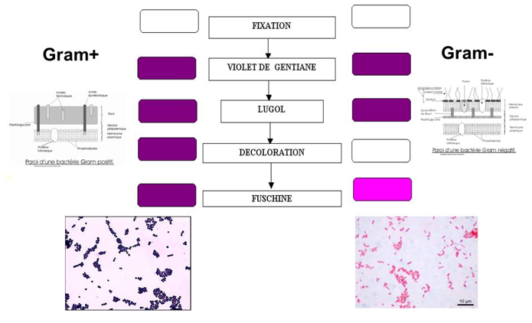

**Figure 4 :** Les étapes de la coloration de Gram.

**4.1.3. Fonctions de la paroi**

* **La forme :** la paroi confère aux bactéries la forme, qui est un élément essentiel de leur identification. Sa rigidité et sa résistance sont dues à la présence du peptidoglycane.
* **La protection** : la paroi assure la protection physique des cellules contre les agents externes et préserve la membrane cytoplasmique non résistante, de l’éclatement sous l’effet de la pression osmotique.
* **Perméabilité** : La paroi laisse passer de petites molécules de faible poids moléculaire et hydrophobes comme l’eau, les sels minéraux ou des métabolites simples. Par contre, elle est plus ou moins perméable à certains solvants. Cette perméabilité laisse les structures membranaires sous-jacentes, semi perméable, jouer leur rôle dans le contrôle sélectif des échanges de substrats et de métabolites avec le milieu environnant.
* **Un rôle immunologique** par ces propriétés antigéniques grâce au LPS et au peptidoglycane, qui jouent un rôle important dans la défense non spécifique contre l'infection (activation du complément).
* **Permettre la fixation du bactériophage.**
  1. **La membrane cytoplasmique**
     1. **Composition chimique et structure moléculaire**

La membrane cytoplasmique limite le cytoplasme de la bactérie. Elle a une épaisseur de 8 nm environ et comporte deux feuillets denses limitant un feuillet interne transparent (structure en double feuillet). Elle contient principalement des phospholipides (30 à 40%) et des protéines (60 à 70%). Les lipides sont de loin les plus abondantes (phospholipides) et sont à la base de la structure de la membrane **(Fig.5)**.

La membrane plasmique possède le même type de structure que celle d’une cellule eucaryote (bicouche phospholipidique) mais avec moins de glucides et dépourvue de stérols, comme le cholestérol, à l’exception des Mycoplasmes.

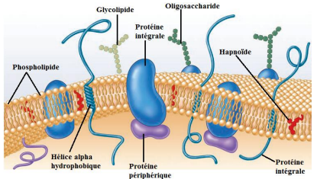

**Figure 5 :** La structure de la membrane plasmique d’une cellule bactérienne.

* + 1. **Fonction de la membrane plasmique**

La membrane plasmique assure plusieurs rôles dans la cellule bactérienne :

- Maintien le cytoplasme et le sépare du milieu extérieur.

- Sert de barrière perméable sélective (barrière semi-perméable) permettant le passage de molécules lipophiles et empêche le passage des molécules hydrophiles.

- Possède des systèmes de transport de beaucoup d’éléments incapables de traverser seuls la membrane (nutrition, rejet de déchets, sécrétion). On distingue 2 grands types de transport :

* **Le transport passif :** se fait dans le sens du gradient de concentration sans exigence d’énergie.
* **Le transport actif :** se fait en sens inverse du gradient de concentration des molécules, ce qui nécessite l’utilisation d’énergie généralement fournie sous forme d’ATP.

- Site de beaucoup de processus métaboliques (respiration, photosynthèse, synthèse lipidique et constituants de la paroi…)

**- Biosynthèse des macromolécules** : la membrane est le siège de la synthèse des lipides et renferme les enzymes de la synthèse des constituants macromoléculaires de la paroi (acides teïchoïques, peptidoglycane et LPS).

- Site de fixation des flagelles.

* 1. **Le Cytoplasme**

Le cytoplasme des bactéries est plus simple que celui des cellules eucaryotes. Il est constitué de :

* Protéines cytoplasmiques (protéines de structures et enzymatiques)
* Granulations de réserve (Glycogène, polyphosphate, β-hydroxybutirate…)
* ARN solubles (ARN messager et ARN de transfert) et surtout en ARN ribosomal (Ribosomes).

L'ensemble des constituants cytoplasmiques est placé dans un gel colloïdal, qui contient 80 % d'eau et des substances organiques et minérales, à une pression interne variable (5 à 20 atmosphères).

**4.3.1. Les ribosomes**

Ce sont des particules sphériques, de 20nm de diamètre, présents en très grand nombre dans le cytoplasme bactérien. Les ribosomes contiennent environ 66% d'ARN ribosomal (ARNr) et 33% de protéines. Ils sont présents en grand nombre dans le cytoplasme (environ 18 000 chez *Escherichia coli*).

Les ribosomes sont le lieu de traduction du message génétique en protéines.

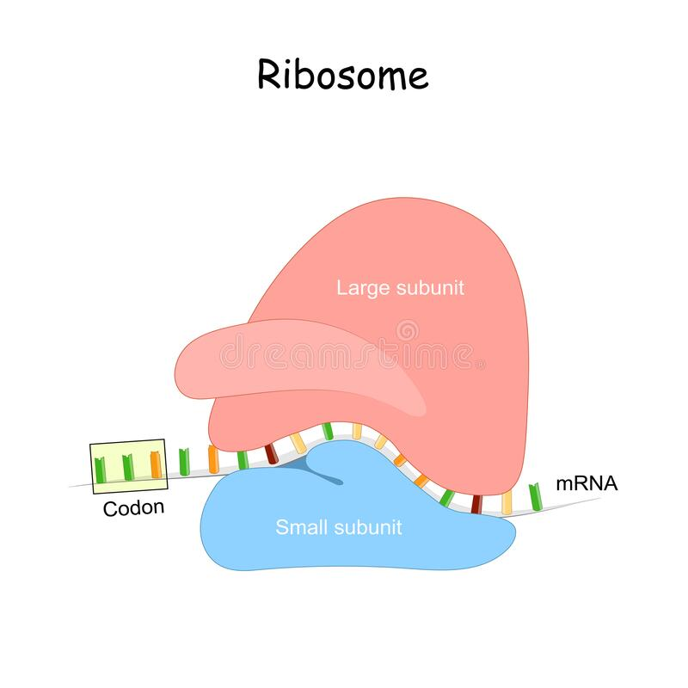

* + 1. **Les granules de réserve**

Certaines bactéries accumulent au cours de leur croissance des produits de réserve qui forment des granulations, parfois visibles au microscope**.** Leurs rôle dans la cellule bactérienne c’est de magasiner certains nutriments (les réserves) sous forme de granules de réserve qui constitues ainsi un stock disponible. Ces granules sont limitées par une mince enveloppe lipidique et qui peuvent être de plusieurs natures.

* + 1. **Vacuoles à gaz**

Elles se présentent sous forme de cylindres entourés de paroi protéique, perméable seulement au gaz. Si ces vacuoles sont vides, elles plongent car leur PM est grand et si elles sont vides elles flottent. Elles permettent aux bactéries aquatiques de flotter à la surface de l’eau.

